Министерство науки и высшего образования Российской Федерации
Федеральное государственное автономное образовательное учреждение высшего образования
«Национальный исследовательский университет ИТМО»

Факультет Программной инженерии и компьютерной техники

Лабораторная работа №2
по дисциплине «Бизнес логика программных систем»

Вариант: 734

Преподаватель:
Кривоносов Егор Дмитриевич

Выполнил:
Поленов Кирилл Александрович
Федоров Евгений Константинович

Санкт-Петербург, 2026
Оглавление
Задание 3
Модель потока управления бизнес-процессом 4
Спецификация ролевой модели 4
Диаграммы классов 5
bank-service 5
ticket-service 6
Диаграмма пакетов 6
ticket-service 6
bank-service 7
Спецификация API 7
Исходный код приложения 7
Вывод 7

Задание
Доработать приложение из лабораторной работы #1, реализовав в нём управление транзакциями и разграничение доступа к операциям бизнес-логики в соответствии с заданной политикой доступа.
Управление транзакциями необходимо реализовать следующим образом:
- Переработать согласованные с преподавателем прецеденты (или по согласованию с ним разработать новые), объединив взаимозависимые операции в рамках транзакций.
- Управление транзакциями необходимо реализовать с помощью Spring JTA.
- В реализованных (или модифицированных) прецедентах необходимо использовать программное управление транзакциями.
- В качестве менеджера транзакций необходимо использовать Atomikos.
Разграничение доступа к операциям необходимо реализовать следующим образом:
- Разработать, специфицировать и согласовать с преподавателем набор привилегий, в соответствии с которыми будет разграничиваться доступ к операциям.
- Специфицировать и согласовать с преподавателем набор ролей, осуществляющих доступ к операциям бизнес-логики приложения.
- Реализовать разработанную модель разграничений доступа к операциям бизнес-логики на базе Spring Security. Информацию об учётных записах пользователей необходимо сохранять в файле XML, для аутентификации использовать HTTP basic.
Правила выполнения работы:
- Все изменения, внесённые в реализуемый бизнес-процесс, должны быть учтены в описывающей его модели, REST API и наборе скриптов для тестирования публичных интерфейсов модуля.
- Доработанное приложение необходимо развернуть на сервере helios.

Модель потока управления бизнес-процессом

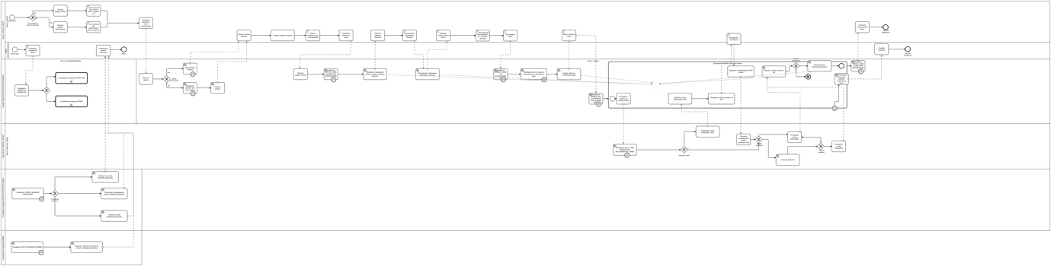

Спецификация ролевой модели
Привилегии
1. ROUTE_VIEW — поиск/просмотр маршрутов
2. ORDER_CREATE — создание брони/заказа
3. ORDER_PAY — оплата и подтверждение 3DS
4. TICKET_VIEW — просмотр билета
5. ORDER_MANAGE — служебный просмотр/отмена заказов, повтор платежа
6. ROUTE_MANAGE — изменение маршрутов/цен/мест

Роли
1. CLIENT — ROUTE_VIEW, ORDER_CREATE, ORDER_PAY, TICKET_VIEW
2. OPERATOR — ROUTE_VIEW, ORDER_MANAGE, TICKET_VIEW
3. SERVICE_BANK — ORDER_PAY (техроль межсервисного вызова)
4. ADMIN — все привилегии

Диаграммы классов

bank-service
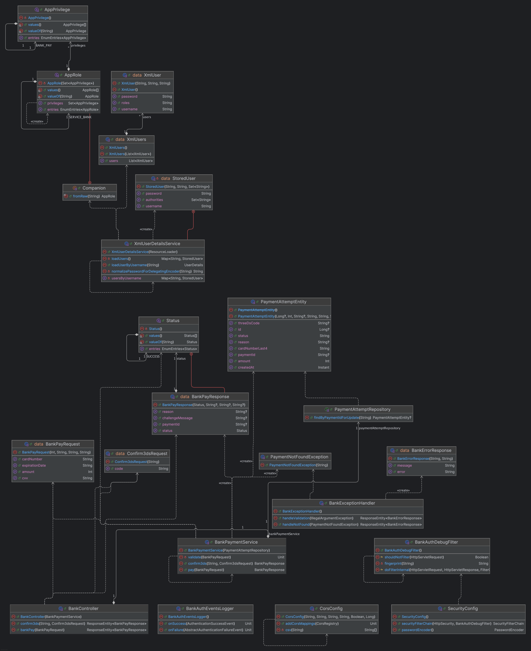

ticket-service
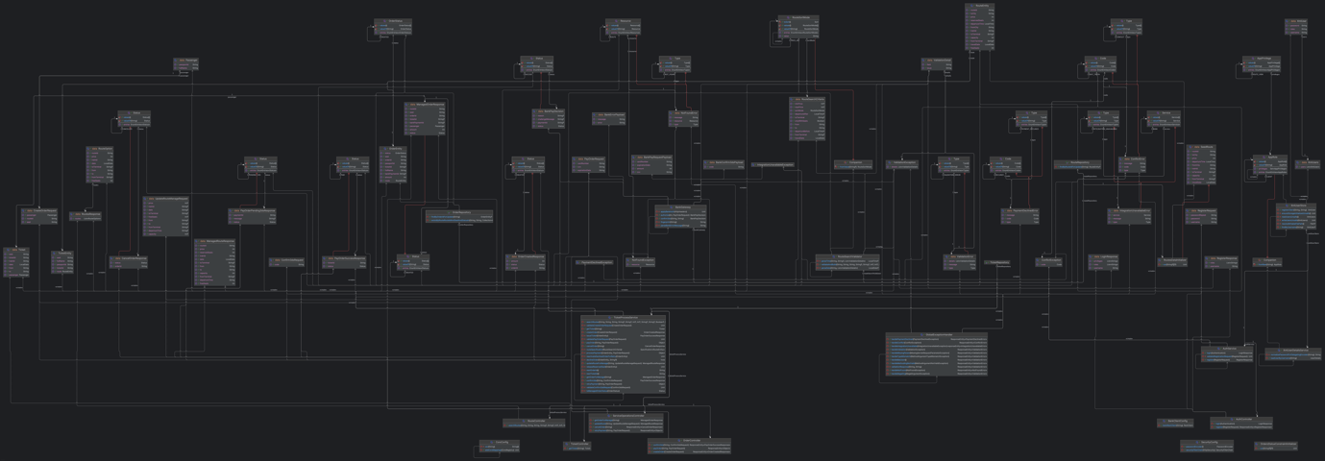

Диаграмма пакетов

ticket-service
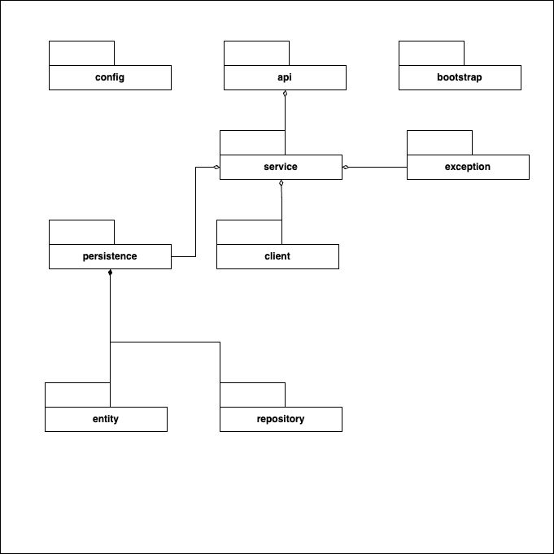

bank-service
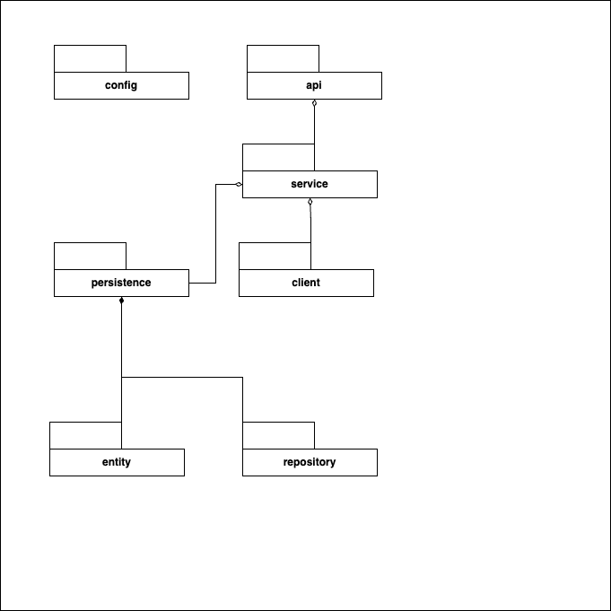

Спецификация API
https://github.com/2BuRy1/blps_lab_1/tree/lab2/docs/postman

Исходный код приложения
https://github.com/2BuRy1/blps_lab_1/tree/main

Вывод
В ходе выполнения лабораторной работы научились работать с ролевой моделью. Реализовали авторизацию пользователей при помощи basic-auth, а также сделали межсервисную авторизацию. Доработали бизнес процесс.

